2020年天津市基础教育 “教育创新”论文评选申报表

所属区： 滨海新区 学科分类： 信息技术
论文编号 |  | CX-2020-009-xx-
论文题目 |  | 基于核心素养的Python图形化编程教学设计研究
第一作者 | 姓名 | 杨起虹 |  |  |  | 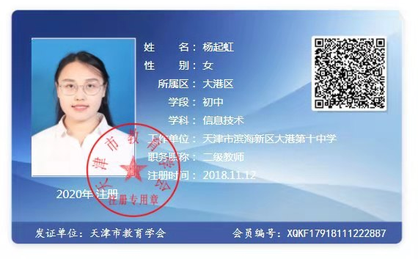
第一作者 | 性别 | 女
第一作者 | 出生年月 |  |  | 1993.03
第一作者 | 职称 | 中学二级
第一作者 | 学历 | 硕士研究生
第一作者 | 单位 | 天津市滨海新区大港第十中学
第一作者 | 手机 | 15022320827
指导教师 |  | 王坤萍
本人承诺 | 申请人郑重声明：  此项成果确系申请人所有，因此引发的争议及后果由申请人承担。  申请人签字：杨起虹2019年 11月16日 |  |  |  | 学 校 审 查 意 见 | 经学校审查：  此项成果确系申请人所有，同意申报。  领导签字：  学校盖章：  年 月 日 |  | 区教育学会意见 | 盖章：  年 月 日
评审结果 | 一等奖 |  |  |  |  | 评审意见
评审结果 | 二等奖 |  |  |  |  | 评审意见
评审结果 | 三等奖 |  |  |  |  | 评审意见
评审结果 | 未获奖 |  |  |  |  | 评审意见
评审结果 | 诚信违规 |  |  |  |  | 评审意见
备 注
此表作为首页，与论文装订在一起。

基于核心素养的Python图形化编程教学设计研究

摘要：编程教育作为STEAM的重要载体，近年来获得了政府、社会和学校的高度重视，而图形化的编程由于其简单易操作的特点更适用于中小学学生的学习。本文首先阐释了图形化编程与核心素养的含义以及两者之间的关系，接着以《我是小小护旗手》为具体课例，进行教材和学情分析，着重介绍了核心素养在教学目标中的细化分解和在教学过程中的具体表现，最后笔者反思当前图形化编程教育的不足之处，以期为后期教学提供启发。
关键字：核心素养、Python、教学设计
- 图形化编程与核心素养
- 图形化编程
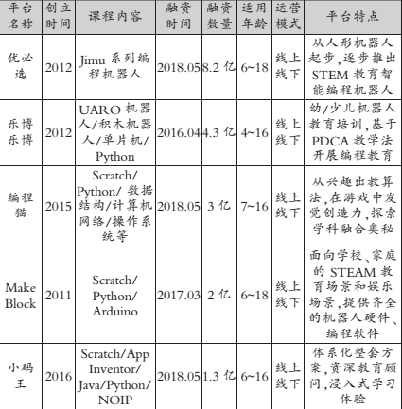
图形化编程最早因美国MIT的 Scratch软件而兴起，软件的设计理念是将一个个复杂的英文代码语句集成在相对应的封装语句中，把这些封装语句设计成为类似于积木的模块，学习者可以通过拼积木的方式搭建出图形化程序，用以完成相对应的任务。每一块“积木”都是一个集成的代码块，而用积木建造出来的“高楼”就是一个复杂的组合程序。因Scratch软件的设计者将软件设计为开源，故继Scratch之后图形化编程软件进入了发展的黄金时期，在《2018 中国少儿编程教育行业研究报告》中的数据证实中国青少年编程教育正迈向快速发展时期，如编程猫、MIXLY和MBLOCK等平台迅速成长。
图1 国内代表性图形化编程平台（青少年）

- 核心素养
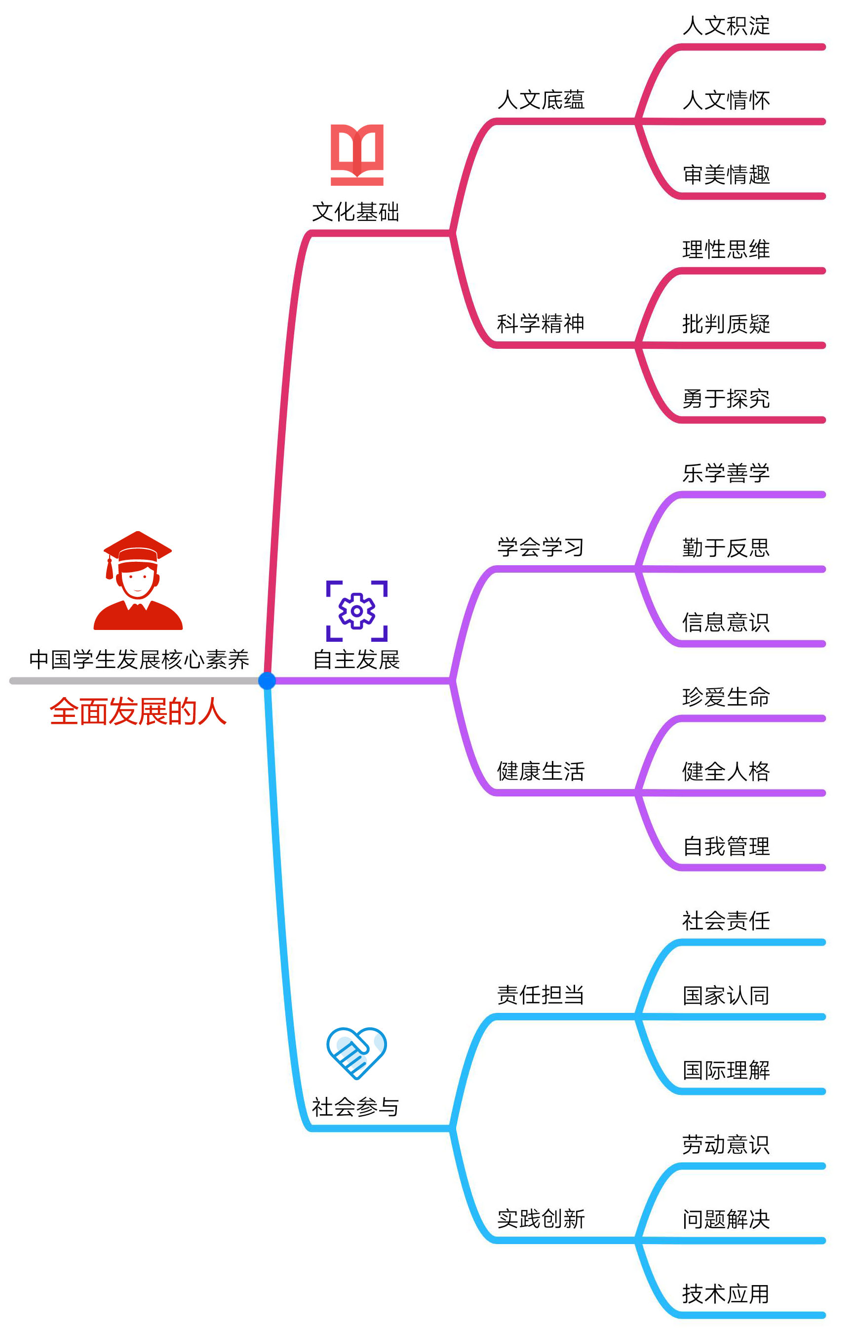
2016年首次提出深入探究了“培养什么人、怎样培养人”的深刻问题，旨在培养能够促进学生自我实现和推动社会发展的高素质人才^{[1]}。核心素养是对教育终极目标的追求，在教师的教学实践中的体现尤为重要。图形化编程教育是STEAM教育的缩影，因此在中学教育中图形化编程就成了联系核心素养培养和教育目标实现的重要桥梁。学生发展核心素养从根本上是为培养学生能综合使用课堂上的知识解决复杂现实问题的能力 ^{[3]}。包括图形化编程在内的所有编程教育中融合了计算机操作、数学、艺术、科学、英语等学科在内的知识，而这些知识综合运用就会发挥1+1>2的效果，从而解决现实问题。综上所述，图形化编程与核心素养培养在目标上是一致的。可以说，学生发展核心素养为开展图形化编程提供了目标基础，对图形化编程具有指导作用。同时，学生发展核心素养包含文化基础、自主参与和社会实践三个层面，全面覆盖了学生发展的所有素养，弥补了图形化编程教学过程中对责任担当、健康生活等多方面的不足。
图2 中国学生发展核心素养
二、教材分析与学情分析
1. 教材分析
本节课选自中国地图出版社七年级上册第五单元第二节《控制海龟移动》，本节课带有综合知识运用的特点，教师在教材内容循环结构的基础上对于画笔移动、以及图形出现位置的深入探究,故在课程任务设计方面更换了教材中单调的海龟图形，用“画国旗”这一综合性任务提升学生的核心素养，同时为学习下节课建立函数、传递参数内容奠定基础，故本节课内容起承上启下的作用。另外本节课的主题任务是利用Python画国旗，因此本节课特别有利于有利于学生审美意识和爱国情感的提高。
2.学情分析
传统写代码形式的Python编程对于七年级的学生难度较大，加之学生上学期学过图形化编程，对于图形化编程有一定基础，故本节课我选用海龟编辑器这一图形化Python编程环境（网址：https://wood.codemao.cn/）。学生可以把精力放在强化编程思维上，而不是中英文文字输入的练习上。
三、核心素养在教学目标中的细化分解
1.人文积淀---- 讲述国旗中五角星的象征故事
2.人文情怀---- 引入奥运会中升国旗的故事
3.审美情趣---- 利用动画展示五角星面向的过程
4.理性思维----端正态度，严谨画旗
5.批判质疑----勇敢指出教师画国旗中的不足之处
6.勇于探究---- 利用抬笔语句清除画布中多余的线
7.乐学善学----完成拓展延伸任务
8.勤于反思---掌握大五角程序之后讨论如何快速画出小五角星
9.信息意识---- 合理使用注释语句
10.珍爱生命----像爱护生命一样爱护国旗
11.健全人格----挑选优秀作品点评，强化榜样力量
12.自我管理----每一次的自主练习
13.社会责任----抢答任务环节
14.国家认同----祖国华诞引出探究问题。
15.国际理解----小组互助帮助他人修改程序
16.劳动意识----课堂结束后将机房中的设备恢复原位
17.问题解决----同步投影展示学生出错代码，提问解决方法
18.技术应用----利用本节课知识完成拓展提升任务
四、教学过程
（一）新课导入
教师活动：以祖国70华诞为背景，询问学生今年是祖国的多少岁生日，并展示999架无人机点亮的五星红旗图片。
学生活动：回答问题，观看图片，引发思考。
设计意图：激发学生的创作欲望，引出本节课主题任务：利用Python画国旗。
（二）新课教授
1. 端正态度，严谨画旗
教师活动：教师展示《中华人民共和国国家标准国旗》，告知学生国旗的形状、大小不是随手画出的而是有明确规定的。
学生活动：认真观察国旗标准图，寻找导学案中的画国旗的数据。
设计意图：教育学生一定要对国旗有敬畏之心，严格按照数据画符合标准的国旗。
2. 分析国旗的组成
教师活动：（1）提问：国旗是由哪几部分组成的？
（2）利用教学广播软件切换学生机到抢答界面。
学生活动：思考并抢答由长方形、一个大五角星和四个小五角星组成。
设计意图：抢答有助于学生快速进入课堂节奏，另外明确国旗的结构为画国旗作铺垫。
3.长方形（旗面）的画法
教师活动：（1）随机点名一位同学帮老师演示和讲解条件一：画笔和填充颜色都为红色和条件2：国旗长为600，宽为400。
（2）提问：现在旗面有何问题？使用“画笔移到”语句调整位置即条件三：画笔移到位置X：-300，Y：200。

（3）运行结果再次提问：现在旗面有何问题？利用抬笔写字的例子讲解 “画笔移到”一般情况下要搭配、“画笔落笔”语句一起使用。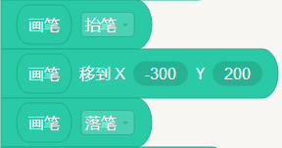
（4）教师巡视，对有问题的学生单独指导。
（5）利用十六进制教学平台中同步投影展示学生出错代码，提问解决方法。
学生活动：（1）点到的学生到教师机演示，其他同学认真观察其操作是否正确。
（2）学生观察到旗面不在中间位置，询问解决方法。
（3）学生回答:画面中多出了一条黑线。
（4）学生自主学习在学生机练习画长方形旗面
（5）被提问到的学生提出解决方法。
设计意图：（1）因条件一和条件二为上节课重点内容，故在此复习旧知。
（2）利用学生发现的问题引出本节课重点内容“画笔移到”。
（3）利用学生发现的问题引出重点内容“画笔抬笔”和“画笔落笔”语句。
（4）加深对相关语句的准确用。
（5）锻炼学生对错误代码的敏感性和写代码时认真细心的习惯。
4.大五角星的画法
教师活动：（1）提问大五角星的条件有几个，画长方形的条件有几个？并且我们发现这六个条件是两两相类似的，所以我们可以把画旗面的代码复制一份，修改其中几个语句就可以了。
（2）抢答环节
（3）还需要修改重复执行中的语句，教师播放画五角星的动画。探究五角星每条线段转过的度数。
（4）对比两段程序，讲解“注释”语句的使用。
（5）教师巡视，对有问题的学生单独指导，如果完成大五角星，可以先根据导学案尝试画小的五角星。
（6）利用屏幕广播和同步投影挑选优秀和存在问题的作品，一起玩“找茬”游戏。大家相互点评。
学生活动：（1）学生齐声回答三个。
学生小组讨论1分钟，找出需要修改的语句。
（2）修改语句

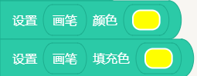
（3）认真观察动画，将动画转化为Python语句。
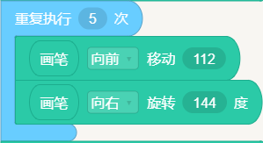
（4）学生认真观察寻找“注释”语句的位置”
（5）学生小组合作在学生机练习画大五角星。
（6）学生相互点评。
设计意图：（1）培养学生高效快速编写程序的能力。
（2）加深对相关语句的理解。
（3）培养学生写代码时认真细心规范的习惯。
（4）组内互助，提高学生的合作交流能力。注重个体差异体现分层教学。
（5）重视过程性评价，寓教于乐。
5.小五角星的画法
教师活动：（1）提问：现在大五角星的画法大家掌握了，画小五角星的语句怎样设置？
（2）抢答：修改哪两个语句？
（3）提醒学生复制之后要横向并排放置程序快。
（4）教师巡视，对有问题的学生单独指导，
（5）将两幅国旗对比，并引出国旗上五角星的意义，引导学生画标准正确的国旗需要加入“画笔面向”语句。
（6）展示“画笔面向”小动画，探究“画笔面向”语句的意义和作用。强调“画笔面向”放在落笔之后。
（7）教师巡视，对有问题的学生单独指导，提示如果完成大五角星，可以先根据导学案尝试完成祝福颂祖国任务。
学生活动：（1）回答：同样粘贴复制。
（2）学生抢答回答


（3）学生认真观察各个程序快的放置位置和顺序。
（4）学生自主练习，
（5）学生听取国旗的故事，引发思考。
（6）认真观察动画。记录相关知识。
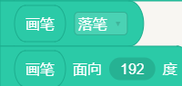
（7）每一组小助手同学帮助有问题的同学修改程序。
设计意图：（1）锻炼学生对错误代码的敏感性。
（2）培养写代码时细心规范的习惯。
（3）引导学生爱护尊重国旗，知其然还要知其所以然。
（4）加深对面向语句的理解，帮助学生突破重难点。
（5）组内互助，提高学生的合作交流能力。注重个体差异体现分层教学。
6.拓展任务：祝福送祖国
教师活动：提示学生先完成国旗全部的画法，然后根据导学案自主完成任务。
学生活动：学生根据导学案自主添加“文字印章”语句，并使用“画笔抬笔”、“画笔移到XY”、“画笔落笔”组合语句调整文字出现的位置。
设计意图：分层教学，促进学生的探究欲望。也会促进完成较差的同学迎头赶上，获得成功的体验。
（三）成果展示与评价
教师活动：1.作品展示，每组展示一个代表作品。
2.解决两个具有代表性质问题作品。
学生活动：1.学生解读自己的作品。2.帮助他人修改程序
设计意图：过程性评价与终结性评价相结合。
（四）归纳总结
引导学生说出本节课的收获，出现的问题及解决办法。学生保存文件，整理物品。
（五）情感升华
全体起立，朗诵《五星红旗迎风飘扬》，为祖国献礼。
五、反思与小结
图形化编程与发展学术核心素养在发展目标上具有高度一致性，通过具体的教学实践，加之阅读相关文献，笔者认为图形化编程应与各现行学科相融合能达到发展学术核心素养的目的，如将编程中的计算思维与数学课相融合能提高学生对数学问题的具体感知，也能发展学生技术应用的核心素养。如把编程教育与英语融合能提高学生英语写作的表达能力，也可以发展学生人文情怀的核心素养。
在课程构建方面，如何将核心素养融合进教学课程是制定图形化编程课程标准的重点，这要求研究人员与一线教师合力打造教材，分层分阶段制定课程标准，充分利用线上学习平台打破时空学习限制；另外要确保图形化编程教育在中小学教学中能达到真正意义上的实施；其次必定要提升在职教师的图形化编程能力和明确核心素养的界定；最后鼓励研究人员与一线教师共同开展真实情境下青少年编程教育的实证研究。
参考文献
[1] 林崇德.中国学生核心素养研究[J].心理与行为研究,2017,15(2): 145-154.
[2] 李煜晖,郑国民.核心素养视域下的中小学课堂教学变革[J].教育研究,2018,39(2):80-87.
[3] 傅骞, 解博超, 郑娅峰. 基于图形化工具的编程教学促进初中生计算思维发展的实证研究[J]. 电化教育研究, 2019, 40(04):123-129.
[4] 骆文洲, 傅可钦. 优化物理课堂教学培育学科核心素养——以《牛顿运动定律》教学为例.[J]. 中学教学参考(29).
[5] 傅骞, 罗开亮, 陈露. 面向创客教育普及的Mixly图形化编程工具开发[J]. 现代教育技术, 2016, 26(1):120-126.
[6] 李幸呈, 武若冰. 核心素养培养新途径——记2016全球少儿创新与编程教育者大会（Scratch Conference）[J]. 中小学信息技术教育, 2016(10):15-18.

